**Лабораторная работа №8**

**Основы программирования на Java: операторы принятия решений (продолжение)**

**Цель работы:** Освоить основные способы создания Java-программ либо с помощью обычного редактора, либо с помощью среды разработки. Приобрести навыки работы с операторами принятия решений в Java.

Вариант 13

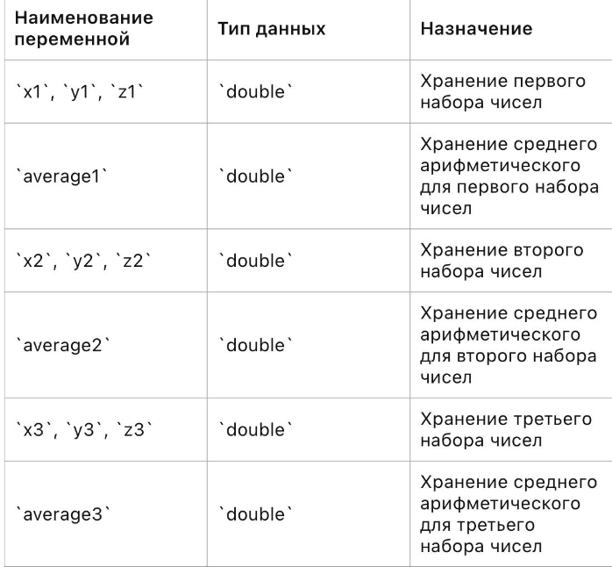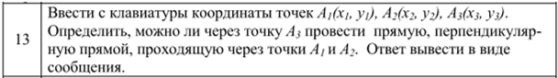

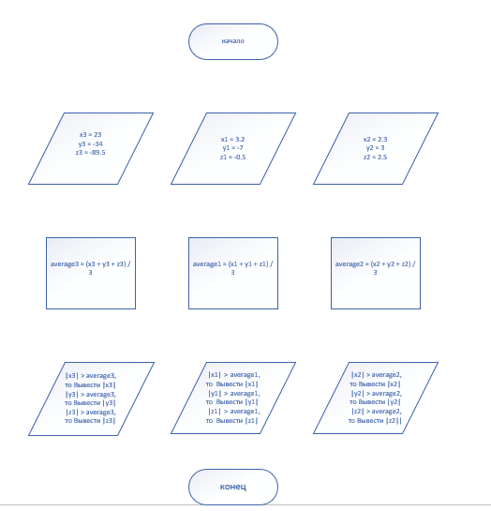  
*public* *class* Main {

*public* *static* *void* *main*(*String*[] args) {

*// Первый набор чисел*

*double* *x1* *=* 3.2;

*double* *y1* *=* *-*7;

*double* *z1* *=* *-*0.5;

*// Вычисление среднего арифметического*

*double* *average1* *=* (x1 *+* y1 *+* z1) */* 3;

*// Вывод чисел по модулю, если они больше среднего арифметического*

*if* (*Math*.*abs*(x1) *>* average1) {

*System*.*out*.*println*(*Math*.*abs*(x1));

        }

*if* (*Math*.*abs*(y1) *>* average1) {

*System*.*out*.*println*(*Math*.*abs*(y1));

        }

*if* (*Math*.*abs*(z1) *>* average1) {

*System*.*out*.*println*(*Math*.*abs*(z1));

        }

*// Пустая строка для разделения результатов*

*System*.*out*.*println*();

*// Второй набор чисел*

*double* *x2* *=* 2.3;

*double* *y2* *=* 3;

*double* *z2* *=* 2.5;

*// Вычисление среднего арифметического*

*double* *average2* *=* (x2 *+* y2 *+* z2) */* 3;

*// Вывод чисел по модулю, если они больше среднего арифметического*

*if* (*Math*.*abs*(x2) *>* average2) {

*System*.*out*.*println*(*Math*.*abs*(x2));

        }

*if* (*Math*.*abs*(y2) *>* average2) {

*System*.*out*.*println*(*Math*.*abs*(y2));

        }

*if* (*Math*.*abs*(z2) *>* average2) {

*System*.*out*.*println*(*Math*.*abs*(z2));

        }

*// Пустая строка для разделения результатов*

*System*.*out*.*println*();

*// Третий набор чисел*

*double* *x3* *=* 23;

*double* *y3* *=* *-*34;

*double* *z3* *=* *-*89.5;

*// Вычисление среднего арифметического*

*double* *average3* *=* (x3 *+* y3 *+* z3) */* 3;

*// Вывод чисел по модулю, если они больше среднего арифметического*

*if* (*Math*.*abs*(x3) *>* average3) {

*System*.*out*.*println*(*Math*.*abs*(x3));

        }

*if* (*Math*.*abs*(y3) *>* average3) {

*System*.*out*.*println*(*Math*.*abs*(y3));

        }

*if* (*Math*.*abs*(z3) *>* average3) {

*System*.*out*.*println*(*Math*.*abs*(z3));

        }

    }

}

